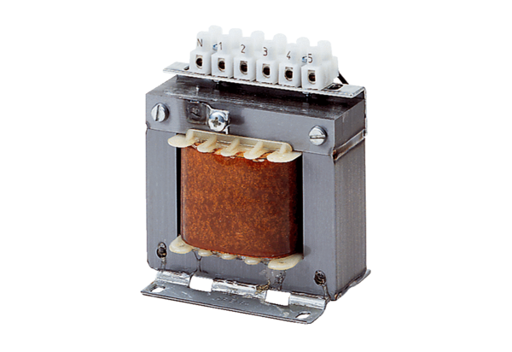5-Stufentransformator, Schaltschrank TRE 6,5 SVerpackungseinheit: 1 StückSortiment: C
Artikelnummer: 0157.0746Hersteller: MAICO

